За прошедший месяц в Лебединской библиотеке прошел ряд мероприятий:

-Час общения «День мудрости и уважения». Стихи, рассказы о своих увлечениях, веселые конкурсы. Все гости остались довольны.

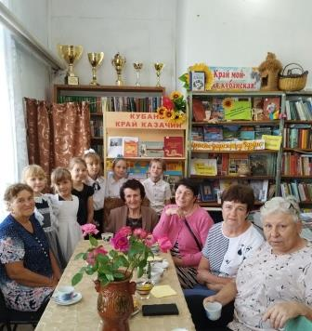

-«Литературный Калининский район»-встреча с местным поэтом Шебалкиным Евгением Ивановичем. Его стихи в 2020 году вошли в московский сборник стихов о войне «Георгиевская лента». Поэт читал стихи о истории нашего хутора, о дружбе и отвечал на многочисленные вопросы участников мероприятия. Встреча получилась по-домашнему доброй и незабываемо яркой.

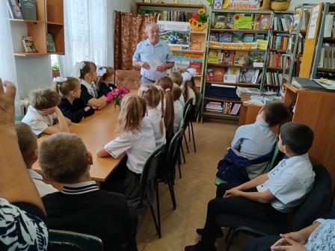

-Час памяти «Битва за Кавказ». Был проведен информационный час , показ видеофильма «Дорогами Победы», участники ответили на вопросы викторины Героическая Кубань».

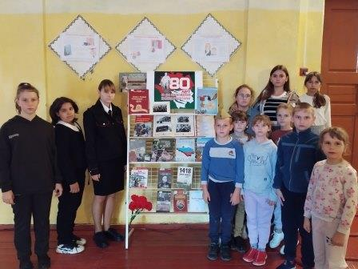

-Сотрудники Лебединской библиотеки подготовили фотовыставку «Лента нашей истории» ко Дню хутора Лебеди

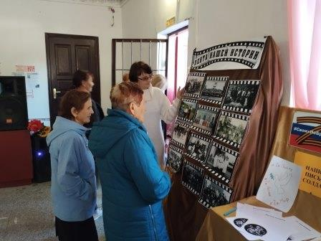

-В библиотеке был проведен литературный час «Миры Кира Булычева». Для юных читателей 3 класса МБОУ СОШ № 14 была оформлена выставка «Космос Кира Булычева» и веселые конкурсы.

-Литературный час «Летят в бессмертье журавли». Ученики 8 и 9 класса познакомились с историей праздника, читали стихи, обсуждали творчество Расула Гамзатова.

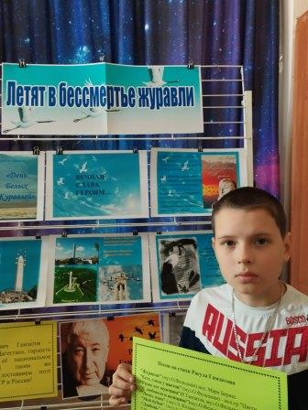

-«Богатыри земли русской». Вниманию школьников была представлена книжная выставка. Дети познакомились с миром русских былин. Обращение к теме истории нашей родины, к ее былинным героям, способствует воспитанию в детях патриотических ценностей.

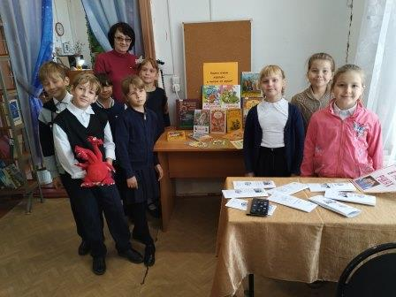

-«Комсомол в истории страны» в рамках празднования 105-летия со дня образования ВЛКСМ. Библиотекарь рассказала о б истории молодежного движения, о подвигах Н.Гастелло, Зои Космодемьянской и др. Присутствующие поделились воспоминаниями о своей комсомольской юности.

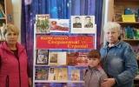

-Час творчества «Чудеса осенней природы».Дети отгадывали загадки, читали стихи о осенней природе, отвечали на вопросы викторины.

